差引簿集計及び貸付差引簿集計に計上される条件
１ 差引簿集計（短）（長）（業務経理）
月例に入力した支出は、予算差引簿（短）（長）の費目ごとのブロックに転記され、差引簿集計で月別に合計されて費用収益表に入ります。
区分 | 計上する条件 | 計上しないもの
差引簿への転記 | 金額（短期は短期額、長期は厚年・経過的・退職等の合計）が0でないこと。状態が「支払なし」でないこと。費目が科目表に登録されていること。状態が「昨年実績」の行は、差引簿の基準日（C1）を入力したときに限り、基準日以降（年度内の月日）の分を表示する。 | 支払なしの行、費目が「対象外」「未登録」の行、基準日が空欄のときの昨年実績の行
月別合計（4月から3月） | 状態が「確認済」で、支払日がその月の1日以上翌月1日未満であること。年は月次締めの年度（令和8年度は2026年4月から2027年3月）とする。 | 未確認・昨年実績の行、支払日が空欄又は令和8年度の範囲外の行（状態に「集計外」と表示）
4月（未払） | 「予算差引簿（短）（長）未払」のうち、状態が「確認済」の金額の合計（決算整理シートの行。日付は問わない）。 | 未確認・昨年実績・支払なしの行
賞与の内訳 | 非常勤職員手当のうち、摘要に「賞与」を含む行を増額報酬とし、嘱託報酬は非常勤職員手当の合計から賞与分を差し引いた額とする。 | ―
費用収益表への反映 | 今回締める月までの月は、この集計の値を表示し、それより後の月は旧表の値（前年実績・見込）を表示する。 | 器具及び備品・前期損益修正損・立替金は集計するが、費用収益表には入らない
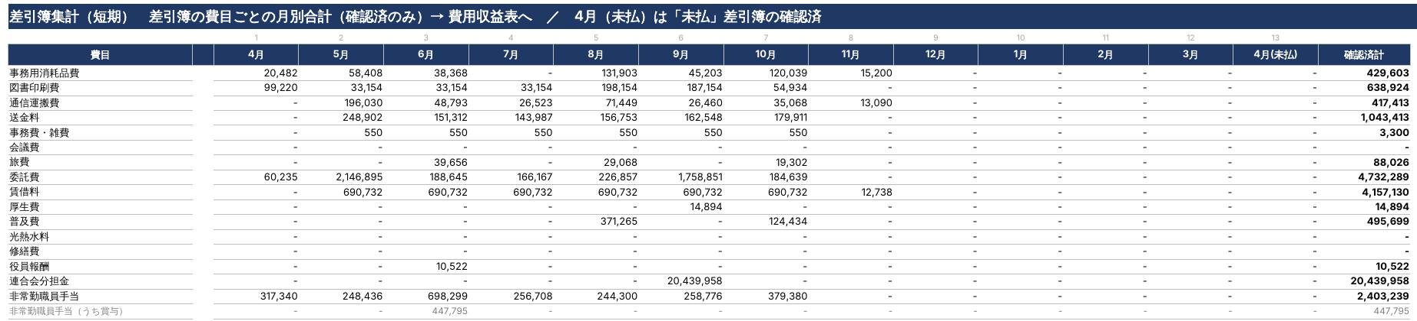
２ 貸付差引簿集計（貸付経理）
貸付予算差引簿（旅費・事務費①、旅費・事務費以外）に直接入力した支出を、貸付差引簿集計で月別に合計し、費用収益表（貸付）に入れます。
区分 | 計上する条件 | 計上しないもの
月別合計（4月から3月） | 各費目ブロックの枠内の行で、状態が「確認済」、日付がその月の1日以上翌月1日未満であること。 | 未確認・昨年実績の行、日付が空欄又は令和8年度の範囲外の行（「集計外」と表示）、枠の外に入力した行
4月（未払） | 状態が「確認済」で、日付が翌年度の4月1日以降（2027年4月1日以降）の行。 | 日付が令和8年度の範囲内の行
費目の振り分け | 同名の費目の行に入れる。事務費の雑費は「事務費・雑費」、別シートの雑費は「雑費」とする。負担金（共済費等以外）は、摘要に「労働保険」を含む行を労災・雇用等保険料、それ以外を厚生年金保険料等とする。 | 食糧費及びその他負担金は、元の台帳にブロックがないため0とする
手入力の行 | 「厚生年金保険料等（給与システム等からの手入力）」の黄色のセルの金額を加算する。 | ―
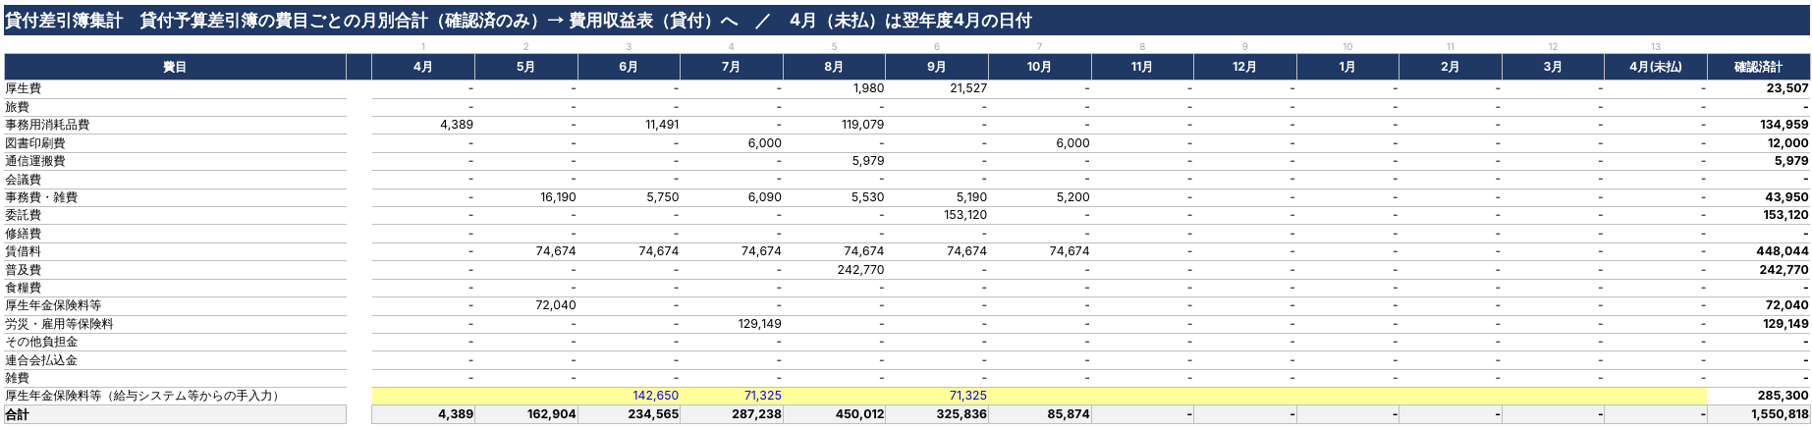
３ 留意事項
集計の対象は状態が「確認済」の行のみである。支払伝票を確認した後に状態を「確認済」とすること。日付が令和8年度の範囲外の行は集計されないため、日付を訂正すること。差引簿の行数が不足した場合は、ブロックの見出しに「行不足」と表示される。検算シートで、各シートの金額が一致していることを確認できる。

